**Тема Лабораторной работы: Проектирование информационной системы детских кружков дополнительного образования**

На рисунке 1 представлена ER-диаграмма информационной системы детских кружков дополнительного образования.

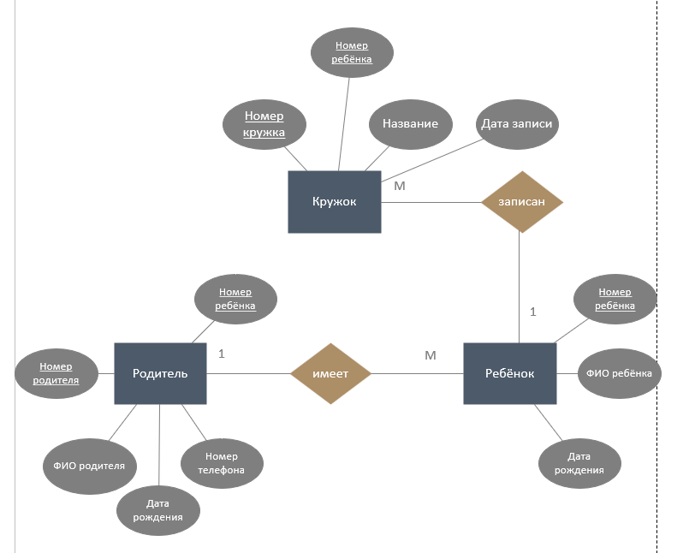

Рисунок 1 - ER-диаграмма информационной системы детских кружков дополнительного образования

Далее произведём нормализацию данных отношений

Отношение ребёнок находится в 4НФ

Отношение Родитель(Номер ребёнка, Номер родителя, Дата рождения, ФИО родителя и номер телефона) находится в 1НФ.

Атрибут Номер ребёнка функционально зависим от атрибута Номер родителя. Следовательно данное отношение будет разделено на 2 отношения, имеющие 4НФ:

Родитель(Номер родителя, Дата рождения, ФИО родителя, Номер телефона) находится в 4НФ.

Родитель-ребёнок(Номер ребёнка, Номер родителя) находится в 4НФ.

Отношение Кружок(Номер ребёнка, Номер кружка, Дата записи, Название) находится в 1НФ.

Атрибут Номер ребёнка функционально зависим от атрибута Номер кружка. Следовательно данное отношение будет разделено на 2 отношения, имеющие 4НФ:

Кружок(Номер кружка, Дата записи, Название)

Кружок-ребёнок(Номер ребёнка, Номер кружка)

На рисунке 2 представлена преобразованная ER-диаграмма.

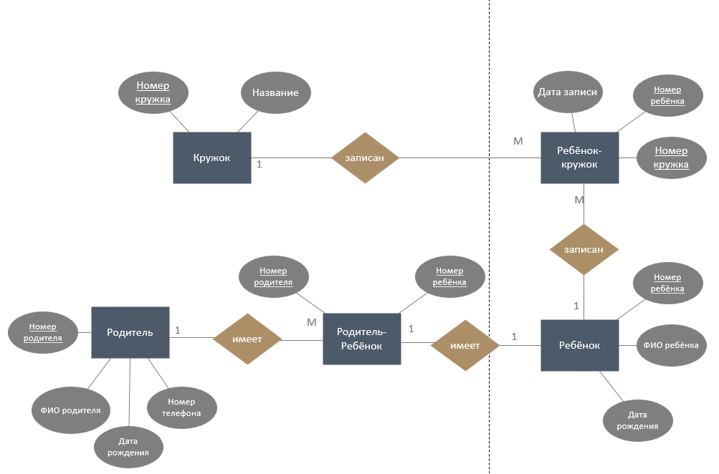

Рисунок 2 – Преобразованная ER-диаграмма

В приложении приведено создание ТЗ на разработку ИС.

**ПРИЛОЖЕНИЕ**

1. **ОБЩИЕ СВЕДЕНИЯ**
   1. **Полное наименование системы**

Полное наименование системы – «Информационная система детских кружков дополнительного образования».

В дальнейшем будет использоваться сокращение – «ИС кружки доп. образования».

* 1. **Перечень нормативно-технических документов, методических материалов, использованных при разработке ТЗ**

Настоящее Техническое Задание разработано в соответствии со следующими требованиями:

- ГОСТ 19.201-78. Единая система программной документации. Техническое задание. Требования к содержанию и оформлению;

- ГОСТ 34.602-89. Информационная технология. Комплекс стандартов на автоматизированные системы. Техническое задание на создание автоматизированной системы;

- ISO/IEC/IEEE 29148:2018. Системная и программная инженерия. Процессы жизненного цикла. Разработка требований.

1. **НАЗНАЧЕНИЕ И ЦЕЛИ СОЗДАНИЯ СИСТЕМЫ**
   1. **Назначение**

Приложение предназначено для повышения удобства при записи ребёнка на кружок доп. Образования.

* 1. **Цели создания**

Целями создания и тестирования ПО кружков доп. образования являются:

• Обеспечить удобство пользователям в выборе кружков и записи на них.

• Обеспечить удобство при входе в систему

• Сокращение времени на поиск информации

1. **ХАРАКТЕРИСТИКА ОБЪЕКТОВ ИНФОРМАТИЗАЦИИ**
   1. **Характеристика объекта информатизации**

Объектом автоматизации являются процессы, протекающие в ходе записи на определённые кружки.

* 1. **Требования к автоматизированной системе**

**3.2.1 Требования к структуре АС в целом**

В расписании занятий должно быть хранение, добавление, изменение или удаление информации об имеющихся кружках. При помощи системы составляется вся имеющаяся информация.

**3.2.2 Требования к функциям, выполняемым АС**

Система по требованию пользователя формирует и выдает на печать следующую справочную информацию:

* Информация о кружках;
* Информациях о родителях;
* Информация о детях;

Система по требованию администратора может изменять, добавлять, удалять и выдавать на печать следующую справочную информацию:

* Информация о кружках;
* Информациях о родителях;
* Информация о детях;

На вывод поступают занятия по текущей чётной и нечётной неделе по определённым критериям.

В процессе выполнения участвуют следующие лица:

* администраторы, которые видоизменяют информацию в веб-приложении
* пользователи, которые просто просматривают информацию в веб-сервере.
* системные администраторы, которые отвечают за обслуживание серверов, обеспечение безопасности данных и техническую поддержку системы, базы данных и оборудования, а также за обучение сотрудников кафедры и обучающихся работе в системе.

Каждый сотрудник наделены определенными служебными обязанностями, зафиксированными в должностных инструкциях, в правилах внутреннего распорядка.

1. **ТРЕБОВАНИЯ К ИНФОРМАЦИОННОЙ СИСТЕМЕ**
   1. **Требования к системе в целом**
      1. **Требования к структуре и функционированию системы**

В состав системы включен сервер для работы с базой данных, который будет содержать всю основную информацию и делиться ей с сайтом через систему синхронизации проектируемой базы данных с сайтом, а также в систему будут включены компьютеры-клиенты, которые будут подключаться к серверу по сети Internet и работать с ним.

Разрабатываемая система должна включать в себя организационно-технические модули, обеспечивающие функционирование системы, каждый из которых объединяет подсистемы в соответствии с их назначением.

Эти функциональные подсистемы перечислены ниже:

1. подсистема БД, предназначенная для хранения данных о кружках
2. подсистема формирования и визуализации посещаемости кружков
3. подсистема администрирования БД, предназначенная для поддержки процессы управления БД и обеспечения ее целостности и работоспособности;
4. подсистема ввода/вывода, которая предназначена для работы с БД в части ее информационного содержания и организации доступа к ней: осуществляет сбор информации по каналам связи разными способами (ручным, автоматизированным), поиск необходимых данных по запросам;
5. разрабатываемая система обладает специализированной подсистемой разграничения доступа к информационным ресурсам, функционирующей на основе системы пользователей и пользовательских групп;
6. портальная часть, предназначенная для предоставления стандартизованного единого пользовательского интерфейса для всех модулей, входящих в состав проекта; интерфейс обеспечивает общение пользователя с системой в удобной для него форме и позволяет работать с информацией баз данных.
   * 1. **Требования к способам и средствам связи для информационного обмена между компонентами системы**

Подсистемы должны взаимодействовать в пределах единой компьютерной сети Интернет, в которой происходит весь обмен информацией. Программно-технические средства разрабатываемой системы и ее компоненты должны соответствовать стандартам обмена данными в сети Интернет по протоколу TCP/IP и поддерживать прием-передачу данных по протоколу HTTP.

Физический сервер, на котором размещаются программные модули автоматизированной информационной системы, должен иметь постоянное подключение Интернет по протоколам TCP/IP.

* + 1. **Требования к режимам функционирования**

Разрабатываемая информационная система предназначена для работы в непрерывном (круглосуточном) режиме.

Помимо этого, должны быть предусмотрены технологические перерывы в работе в соответствии с регламентом работы системы.

Основными требованиями к режимам функционирования является адекватность времени реакции модулей системы на сложность запроса пользователя к базам данных: при выполнении стандартных запросов пользователь должен работать с системой в реальном режиме времени.

* + 1. **Требования к надежности**

Система должна быть способна реагировать на неверные действия пользователей, выдавая ошибки, информирующие об этом и подсказывающие ход их исправления.

Система также должна обеспечивать корректную обработку ситуаций, вызванных неверным форматом или недопустимыми значениями входных данных. В указанных случаях пользователю должны выдаваться соответствующие сообщения, после чего система должна возвращаться в рабочее состояние, предшествовавшее ошибке.

При возникновении сбоев в аппаратном обеспечении система должна автоматически восстанавливать свою работоспособность и обеспечивать восстановление своих функций после устранения сбоев и корректного перезапуска аппаратного обеспечения: при сбоях в системе электроснабжения аппаратной части, приводящих к перезагрузке ОС, восстановление программы должно происходить после перезапуска ОС; при ошибках в работе аппаратных средств (кроме носителей данных и программ) и при ошибках, связанных с программным обеспечением (ОС и драйверы устройств) восстановление функции системы возлагается на ОС.

Для защиты аппаратуры от бросков напряжения и коммутационных помех должны применяться сетевые фильтры.

* + 1. **Требования безопасности**

Все технические решения, использованные при создании системы, а также при определении требований к аппаратному обеспечению, должны соответствовать действующим нормам и правилам техники безопасности, пожарной безопасности и взрывобезопасности, а также охраны окружающей среды при эксплуатации.

* + 1. **Требования к эргономике и технической эстетике**

Проектируемый программный комплекс должен содержать графический и диалоговый интерфейс для удобства использования данного программного обеспечения.

Ввод-вывод данных, прием управляющих команд и отображение результатов их исполнения должны выполняться в интерактивном режиме, в реальном масштабе времени. Интерфейс должен соответствовать современным эргономическим требованиям и обеспечивать удобный доступ к основным функциям и операциям, выполняемым подсистемами.

Интерфейс должен быть рассчитан на преимущественное использование манипулятора типа «мышь», т.е. управление системой должно осуществляется с помощью набора экранных меню, кнопок, значков и т.п. элементов. Клавиатурный режим ввода должен используется главным образом при заполнении/редактировании текстовых и числовых полей экранных форм.

Все необходимые данные должны быть представлены как в виде простых таблиц, так и в виде форм, а поиск необходимой информации осуществляться при помощи различных запросов.

Пользовательские требования к интерфейсу проектируемой системы:

1. язык отображения текста – русский;
2. основные функции (добавить, редактировать и удалить) работы с базой данных должны быть легкодоступными;
3. количество вкладок меню не должно превышать 10-12 штук;
4. цветовое оформление должно быть спокойным и сбалансированным;
5. весь интерфейс должен быть выполнен в одной цветовой гамме;
6. схожие элементы должны быть одинаково названы и иметь одинаковый размер;
7. интерфейс должен быть интуитивно понятным.
   * 1. **Требования к эксплуатации, техническому обслуживанию, ремонту и хранению компонентов системы**

Для эксплуатации разрабатываемой информационной системы необходимо осуществление электропитания технических средств от трехфазной четырехпроводной сети с глухо заземленной нейтралью с напряжением 220 В и частотой 50 Гц. Каждое техническое средство запитывается однофазным напряжением 220 В частотой 50 Гц через сетевые розетки с заземляющим контактом.

Особых требований к составу и параметрам технических средств не предъявляется.

Обмен данными должен происходить по сети в среде Internet поддержкой протокола HTTP.

* + 1. **Требования к защите информации от несанкционированного доступа**

Разрабатываемая система должна обладать специализированной подсистемой разграничения доступа к информационным ресурсам, функционирующей на основе разграничения прав пользовательских групп. Так система подразумевает три типа пользователя: доцент, заведующий кафедрой, студент.

Компоненты подсистемы защиты от несанкционированного доступа должны обеспечивать:

* идентификацию пользователя;
* проверку полномочий пользователя;
* разграничение доступа пользователей на уровне задач и информационных массивов.

В рамках обеспечения соответствия требованиям должно осуществляться:

* идентификация пользователей и их уровня доступа при входе в систему;
* идентификация файлов, записей, полей;
* контроль доступа в рамках подсистемы разграничения прав пользователей;
* регистрация входа/выхода в систему/из системы.
  + 1. **Требования к патентной чистоте**

Программное и аппаратное обеспечение, используемое при реализации проекта, должно иметь соответствующие лицензии на его использование, быть сертифицировано для работы в используемых режимах

* 1. **Требования к видам обеспечения**
     1. **Требования к лингвистическому обеспечению**

Для лингвистического обеспечения системы приводятся требования к применению в системе языков программирования высокого уровня, а также требования к способам организации диалога с пользователем.

В качестве средств разработки системы должны использоваться интегрированные продукты, которые:

* позволяют вести коллективную разработку и сопровождение системы;
* имеют функциональные возможности сбора, хранения, обработки, доступа и актуализации информации;
* обеспечивают масштабируемость и гибкость системы;
* сокращают время разработки приложений;
* удовлетворяют по стоимости программного продукта.

Диалог системы с пользователем должен быть краток и понятен. Для организации диалога системы с пользователем должен применяться графический оконный пользовательский интерфейс.

Лингвистическое обеспечение системы должно быть отражено в документации (инструкциях, описаниях, руководствах) организационного обеспечения системы в виде правил общения пользователей с техническими средствами проектируемой системы во всех режимах функционирования.

* + 1. **Требования к информационному обеспечению**

Информационное обеспечение должно отвечать следующим требованиям:

* информационное обеспечение должно соответствовать требованиям точности, непротиворечивости и актуальности;
* быть структурированным и иметь иерархическую организацию;
* структура информационного обеспечения построена на основе стандартной структуры базы данных;
* должна обеспечиваться корректная работа со всеми информационными данными, предусмотренными структурой системы;
* система должна поддерживать возможность экспорта данных в смежные системы через интерфейсные таблицы или файлы данных;
* система должна обеспечить возможность загрузки данных, получаемых от смежной системы;
* конфигурационные файлы системы должны храниться на дублирующих носителях и обновляться при внесении изменений;
* информация в базе данных системы должна сохраняться при возникновении аварийных ситуаций;
* процесс сбора, обработки и передачи данных в системе должен определяется регламентом;
* для реализации подсистемы хранения данных должна использоваться СУБД.
  + 1. **Требования к программному обеспечению**

Общесистемное ПО должно включать в себя следующие компоненты:

* ОС;
* СУБД;
* ПО резервного копирования;
* стандартные средства работы с Интернет;
* ПО обеспечения информационной безопасности.

На используемом оборудовании должно быть установлено следующее программное обеспечение встроенных систем: операционные системы Windows 10 версии 1703 и выше, Microsoft Windows XP, Microsoft Windows 7, Microsoft Windows 8.

К программным средствам предъявляются следующие требования:

* функциональность, которая обеспечивается выполнением подсистемами всех их функций;
* надежность, которая обеспечивается за счет предупреждения ошибок в готовых ПС;
* эффективность – должна обеспечиваться за счет принятия подходящих, верных решений на разных этапах разработки ПС и системы в целом;
* сопровождаемость, обеспечивающаяся документацией по сопровождению.

Необходимость согласования вновь разрабатываемых программных средств с фондом алгоритмов и программ отсутствует.

* + 1. **Требования к техническому обеспечению**

Структура и мощность оборудования системы должны соответствовать объемам собираемой, обрабатываемой и хранимой информации, интенсивности трафика обмена информацией.

Система должна быть реализована с использованием специально выделенных серверов.

Сервер базы данных может быть развернут на платформе Intel, с минимальной конфигурацией: CPU 16 (32 core), тактовая частота 3ГГц, оперативная память RAM минимум 128 Гб; дисковая подсистема HDD на 500 Гб.

Комплекс технических средств системы должен быть достаточен для реализации определенных данным ТЗ функций.

Особых требований к составу и параметрам технических средств компьютеров-клиентов не предъявляется.

1. **СОСТАВ И СОДЕРЖАНИЕ РАБОТ ПО СОЗДАНИЮ СИСТЕМЫ**

Стадии работ над проектом выполняются в соответствии с ГОСТ 34.601-90 и перечислены ниже.

* 1. Техническое задание. На данной стадии осуществляется разработка ТЗ и его согласование.
  2. Технический проект. На данной стадии должна быть осуществлена разработка проектных решений: создание физической БД, разработка ПО для реализации функций системы, подготовка материалов для загрузки БД, осуществление отладки программных модулей. Далее выполняется разработка рабочей документации на систему и ее части в соответствии с ТЗ.
  3. Ввод в действие. На данной стадии должны быть проведены работы по подготовке объекта автоматизации к вводу системы в действие, по подготовке персонала. Выполняется комплектация системы поставляемыми изделиями (в том числе программными и техническими средствами), разработка и адаптация программ, включая разработку и наполнение базы данных (БД).
  4. Сопровождение. Сюда относят выполнение работ по обслуживанию системы в соответствии с гарантийными обязательствами.